Рассмотрено Согласовано Утверждена
заседании МК с методистом Зам.директора
Камалетдинова А.Я.____ Ахмадишина О.С.____ Курмыгина И.Н.___
«___»__________ «___»___________ «___»____________

Методическая разработка
открытого урока игры Что? Где? Когда?

Профессиональный модуль 01. Приготовление и подготовка к реализации полуфабрикатов для блюд, кулинарных изделий разнообразного ассортимента.
Междисциплинарный курс 01.02. Процессы приготовления, подготовки к реализации кулинарных полуфабрикатов.
Раздел модуля 2 .Обработка сырья и приготовление полуфабрикатов из него.
Тип урока: Обобщение, систематизация знаний и умений обучающихся по
Теме 2.2. «Обработка рыбы и нерыбного водного сырья».
Теме 2.3 «Приготовление полуфабрикатов из рыбы»
Курс 1 (первый), группа № 16
По профессии «Повар, кондитер»

Разработал:
Преподаватель Габдуллина Н.Н

2022г.
Технологическая карта учебного занятия
Автор-разработчик | Габдуллина Наталья Николаевна
Специальность (код,название) | 43.01.09 «Повар, кондитер»
УД/МДК (в соответствии с ФГОС) | Профессиональный модуль 01. Приготовление и подготовка к реализации полуфабрикатов для блюд, кулинарных изделий разнообразного ассортимента.  Междисциплинарный курс 01.02. Процессы приготовления, подготовки к реализации кулинарных полуфабрикатов.  Раздел модуля 2 .Обработка сырья и приготовление полуфабрикатов из него.  Тип урока: Обобщение, систематизация знаний и умений обучающихся по  Теме 2.2. «Обработка рыбы и нерыбного водного сырья».  Теме 2.3 «Приготовление полуфабрикатов из рыбы»  (Урок- игра Что? Где? Когда?)
Междисциплинарные связи | Основы микробиологии, санитарии и гигиены; Основы товароведения производственных товаров; Техническое оснащение и организация рабочего места; Основы калькуляции учёта;ПМ01 «Приготовление и подготовка к реализации полуфабрикатов для блюд, кулинарных изделий;МДК01.01 Организация приготовления, подготовки к реализации и презентации горячих блюд, кулинарных изделий, закусок.МДК01.02 Процессы приготовления подготовки к реализации и презентации горячих блюд, кулинарных изделий, закусок.
Цели учебного занятия | Обучающая |  |  | Развивающая |  |  |  | Воспитательная
 | Обобщить, закрепить ,расширить знания по обработке рыбы и нерыбного водного сырья, производству котлетной массы из рыбы и формированию полуфабрикатов. Совершенствовать знания и умения, полученные ранее на уроках кулинарии. Соблюдать правила и умения слушать ответы и дополнять их. |  |  | Развивать у обучающихся познавательный интерес к изучаемому предмету. Способствовать овладению основными способами мыслительной деятельности (выделять главное, обобщать систематизировать, доказывать, объяснять), внимания, творческого воображения и умения работать в группах.  Совершенствовать монологическую, диалогическую речь. |  |  |  | Способствовать воспитанию правильного отношения к общечеловеческим ценностям, воспитанию уважительного и внимательного отношения к высказываниям окружающих, работоспособности, ответственности, толерантности. Воспитывать чувство удовлетворения от совместной работы.
Формируемые компетенции | Общие компетенции  ОК 01  Выбирать способы решения задач профессиональной деятельности, применительно к различным контекстам  ОК 02  Осуществлять поиск, анализ и интерпретацию информации, необходимой для выполнения задач профессиональной деятельности  ОК 03  Планировать и реализовывать собственное профессиональное и личностное развитие  ОК 04  Работать в коллективе и команде, эффективно взаимодействовать с коллегами, руководством, клиентами  ОК 05  Осуществлять устную и письменную коммуникацию на государственном языке с учетом особенностей социального и культурного контекста |  |  |  | Профессиональные компетенции  ПК 1.1. Подготавливать рабочее место, оборудование, сырье, исходные материалы для обработки сырья, приготовления полуфабрикатов в соответствии с инструкциями и регламентами.  ПК 1.2. Осуществлять обработку, подготовку овощей, грибов, рыбы, нерыбного водного сырья.  ПК 1.3. Проводить приготовление и подготовку к реализации полуфабрикатов разнообразного ассортимента для блюд, кулинарных изделий из рыбы и нерыбного водного сырья.
 |  |  |  |  | -
Требования к результатам освоение УД | Умения для освоения |  |  |  | Знания для усвоение
 | У1 | Уметь систематизировать и обобщать полученные знания и умения по теоретическому и практическому материалу |  |  | З1 | Повторить и систематизировать изученный материал по теме: «Обработка рыбы и нерыбного водного сырья».
 | У2 | Уметь развивать логическое мышление и применять полученные знания в различных ситуациях. Уметь работать в команде |  |  | З2 | Повторить и систематизировать изученный материал по теме: «Приготовление полуфабрикатов из рыбы»
Наименование и № темы | Общественный смотр знаний по темам «Обработка рыбы и нерыбного водного сырья». «Приготовление полуфабрикатов из рыбы» (урок-игра). |  |  |  |  |  |  |  | Кол-во часов
 |  |  |  |  |  |  |  |  | 45мин
Уровень освоения | Повторить и обобщить полученные знания и умения
Тип занятия | Обобщение, систематизация знаний и умений обучающихся по темам «Обработка рыбы и нерыбного водного сырья». «Приготовление полуфабрикатов из рыбы»  Практическое занятие
Вид занятия | нестандартный урок по типу игры “Что? Где? Когда?”
Место проведения уч.занятия | Кабинет№32
Форма организации учебного занятия | Индивидуальная, групповая
Ресурсы учебного занятия | Материально-технические |  | Основная литература |  |  |  | Эл-инф
 | Мультимедийный проектор; чистые листы, ручка, информационные карты, карточки заданий, цветные знаки оценки ответов команд, оценочная таблица, эмблемы. |  | 1.Анфимова Н.А. Кулинария: учебник для СПО/ Н.А Анфимова, Л.Л. Татарская. – М.: Издательский центр «Академия», 2016 г.2.Ботов М.И., Тепловое и механическое оборудование предприятий торговли и общественного питания: учебник для нач. проф. образования / М.И. Ботов, В.Д. Елхина, О.М. Голованов. – 2-е изд., испр. - М.: Академия, 2016.3.Матюхина З.П. Товароведение пищевых продуктов: учебник для нач. проф. образования / З.П. Матюхина. - М.: Академия, 2013.4.Усов В.В. Организация производства и обслуживания на предприятиях общественного питания: учебник для нач. проф. образования/ В.В. Усов. – 3-е издание, стер. - М.: Академия, 2012г.5.Н.Э.Харченко. Сборник рецептур блюд и кулинарных изделий ;10-е.изд.2017 г. |  |  |  | Презентацияhttps://infourok.ru/prezentaciya-po-professii-povar-konditer-na-temu-polufabrikaty-iz-ryby-4279908.html  2.Презентацияhttps://ppt-online.org/662539  3.Презентация :https://infourok.ru/prezentaciya-tehnologiya-riba-v-pitanii-cheloveka-3615672.html
Формы и методы контроля, оценки результата изучения темы уч.занятия | Групповое и индивидуальное оценивание по баллам

Вид урока: нестандартный урок игра “Что? Где? Когда?”
Время проведения-45мин.
Тип урока: Обобщение, систематизация знаний и умений обучающихся по
Тема 2.2. «Обработка рыбы и нерыбного водного сырья».
Тема 2.3 «Приготовление полуфабрикатов из рыбы»
Цели урока:
Образовательные. Повторить, обобщить, расширить знания по обработке рыбы и нерыбного водного сырья, производству котлетной массы и формированию полуфабрикатов. Совершенствовать знания и умения, полученные ранее на уроках кулинарии.
Развивающие. Развивать у обучающихся познавательный интерес к изучаемому предмету. Способствовать овладению основными способами мыслительной деятельности (выделять главное, обобщать систематизировать, доказывать, объяснять), внимания, творческого воображения и умения работать в группах.
Воспитательные. Способствовать воспитанию правильного отношения к общечеловеческим ценностям, воспитанию уважительного и внимательного отношения к высказываниям окружающих, работоспособности, ответственности, толерантности.
Методическое оснащение урока:
Материально – техническая база: компьютер,учебник
Дидактическое обеспечение: Мультимедийный проектор; чистые листы, ручка, информационные карты, карточки заданий, цветные знаки оценки ответов команд, оценочная таблица, эмблемы
Методы обучения: игровая деятельность, проблемно - развивающее обучение, частично - поисковая деятельность.

Ход урока
1.Организационный момент(2мин)
Приветствие; проверка явки обучающихся; заполнение журнала; настрой учащихся на работу.
2. Доведение до обучающихся плана урока и последовательности работы.(3мин)
2.1. Урок сегодня мы проведём с целью обобщения и закрепления имеющихся знаний по
Профессиональный модуль 01. Приготовление и подготовка к реализации полуфабрикатов для блюд, кулинарных изделий разнообразного ассортимента.
Междисциплинарный курс 01.02. Процессы приготовления, подготовки к реализации кулинарных полуфабрикатов.
Раздел модуля 2 .Обработка сырья и приготовление полуфабрикатов из него.
По темам: «Обработка рыбы и нерыбного водного сырья». «Приготовление полуфабрикатов из рыбы»
Урок проведем в нетрадиционной форме в виде игры “Что? Где? Когда? Как?”
2.2. На урок я пригласила 2-3 преподавателей, они займут место в жюри. Вам в процессе урока будут задаваться вопросы, которые вы коллективно своей группой обсуждаете и в итоге, один из вас даёт ответ. За каждый правильный ответ команда получает бонус. Кроме вопросов будут даны задания, которые определившись, будете выполнять индивидуально в пользу своей команды. Каждая команда выбирает себе капитана команды и придумывает название своей команды. Надеюсь, что мы с вами получим от сегодняшнего урока только положительный позитив.
2.3. Члены жюри являются сегодня моими помощниками и будут оценивать вашу работу.
3. Игра “Что? Где? Когда? Как?”
Обучающиеся рассаживаются по командам . При оценивании учитывается время, правильность выполнения заданий и ответов..
3.1. Раунд- задание: «Главный эрудит».(10мин)
Ведущий (преподаватель) зачитывает вопросы по кулинарии. Каждой команде предлагается по очереди ответить на поставленные вопросы. В случае затруднения ответа на этот вопрос может ответить вторая команда и заработать еще один бонус. Во время ответа тишина противоположной команды. В случае подсказки бал переходит автоматически второй команде.

Вопросы
1.Какая рыба названа именем человека? Ответ: Карп.
2.Какое животное называют океанским волком? Ответ: Кит-касатка (кит-убийца).
3.Какой предельный возраст золотой рыбки? Ответ: В аквариуме до 35 лет.
4.У нее во рту пила, под водой она жила, всех пугала, всех глотала, а теперь — в котел попала. Ответ: Щука.
5. Какая рыба вьет гнездо? Ответ: Колюшка. Из тоненьких веточек водорослей рыба устраивает под водой гнездо. Ответ: Колюшка заботливо охраняет гнездо, ухаживает за ним.
6.Какие виды рыбы используют для приготовления блюд на предприятиях общественного питания? Ответ:(окуневые, лососевые, осетров, тресковые, карповые, сельдевые и др.)
7. Какие пищевые вещества содержатся в рыбе? Ответ:(белки от 13-23%, жир 0,1-33%, минеральные вещества 1-2%,вода 50-80%, витамины А, Д, Е, РР, С, В экстрактивные вещества).
8. Для чего панируют рыбу? Ответ:(чтобы рыба при жарке не теряла много жидкости и питательных веществ, а на поверхности образовывалась поджаристая корочка)
9 Какие виды панировки используют? Ответ:(красная, белая, мучная).

10. Какой рыбный п/ф готовится одновременно на 5-10 порций. Ответ:(рулет).
12. Этот продукт получают из костей, кожи, плавательных пузырей осетров, севрюг, сазанов, белуг. Он широко используется в текстильной промышленности, кондитерском деле и медицине. Как называется этот ценный продукт? Ответ: (Рыбий клей).

13. Ежегодно весной или осенью к берегам Северной Европы приплывают на нересте огромные стаи этой ценной промысловой рыбы. Если она не приходила на нерест, то это считалось божьим наказанием за грехи местных жителей. О какой рыбе идет речь? Ответ: (Сельдь)
14. Платон, Цицерон, Аристотель упоминают об этой рыбе в своих работах. Врач Галей даже рекомендовал ее для лечения ревматизма и подагры, а мусульманские врачи средневековья – для лечения эпилепсии. Как называется эта рыба? Ответ: (Электрический скат).

3.2 Раунд- задание «Грамотная хозяйка» (10мин)
Тема:«Приготовление котлетной массы из рыбы и полуфабрикаты из неё». Каждой команде предлагается обсудить каточку–задание, время выполнения
Задание№1: выбери правильный ответ.
-Котлетную массу готовят:
1 Треска ; 2. Окунь; 3. Вобла.
-Тефтели это шарики диаметром:
1 4-5см.; 2. 3см. ; 3. 1-3 см.
- Фрикадельки из котлетной рыбной массы в виде шариков.
1 15-17г.; 2. 15-18г. ; 3. 12-15г.
-Рыбные котлеты панируют:
1 мучная панировка ; 2.белая панировка.
-Тефтели панируют:
1 мука ; 2. сухари.
- Для увеличения вязкости в котлетную рыбную массу добавляют:
1 яйца; 2. молоко; 3. Вода.

Тема: «Приготовление котлетной массы из рыбы и полуфабрикаты из неё». Каждой команде предлагается обсудить каточку–задание, время выполнения

Задание№2: выбери правильный ответ.
- В котлетную массу используют хлеб:
1 1-го сорта; 2. 2-го сорта.
- Рулет имеет форму:
1 Полумесяца; 2. Квадрата; 3.батона.
- Пассированный лук добавляют:
1 .Котлеты; 2. Тефтели; 3. Фрикадельки
- Зразы имеют форму:
1 Квадратную; 2. Прямоугольную; 3. овально-прямоугольную.
- Котлетную массу используют после её приготовления:
1 Через 1час; 2. Через 30 минут; 3. Сразу.
-Биточки формуют на 1 порцию
1.1-2шт.;2.4-5шт;3.8шт.

3.3Раунд-задание капитанов команд.(10мин)
Задание реши проблемные ситуации. Капитанам предлагаются ситуации ,которые необходимо решить.
1.Вы взяли нож для работы и обнаружили, что клинок плохо закреплён в рукоятке ножа. Ваши действия? (необходимо сменить нож, так как при работе таким ножом можно получить травму.
2.При потрошении рыбы разлилась желчь. Что сделать, чтобы рыба не была горькой?(необходимо зачистить и промыть)
3.У Вас получилась сухая котлетная масса. Как предать ей рыхлость?(для увеличения рыхлости в котлетную массу можно добавить измельченную на мясорубке варенную рыбу 25-30% от сырой).
4. При приготовлении рыбной котлетной массы повар добавил в фарш небольшое
количество свиного сала. С какой целью?(для придания сочности и жирности)
4. Подведение итогов раундов. Жюри подсчитывает бонусы и объявляет команду – победителя.(5мин)
Загадки для команд
1.Жуёт – жуёт и не глотает,
В тарелку отправляет. (Мясорубка)
2.Каких рыб называют «красными». ( Горбуша, Форель, сёмга.)
3. У маленькой скотинки сто серебряных монет на спинке. (рыбы)
4. Вот так рыба – просто чудо!
Очень плоская, как блюдо.
Оба глаза на спине,
И живет на самом дне.
Очень странные дела.
Это рыба (Камбала)
5. Груша с длинными ногами
Поселилась в океане.
Целых восемь рук и ног!
Это чудо (Осьминог)
6. На мели сидит, усами шевелит,
А гулять пойдёт задом наперёд.(рак)
5. Анализ урока.(4мин) Проанализировать работу команд. Отметить положительные стороны урока. Выставить оценки в журнал. Сегодняшний урок прошёл плодотворно. Все поставленные цели урока были достигнуты Все знания и умения, которые мы с вами повторили и закрепили на уроке пригодятся вам в повседневной жизни?Я надеюсь, что вы с добротой и любовью будете готовить для своей семьи различные блюда. Будите хорошими и профессиональными поварами.
Хочу закончить урок такими словами:
Повар у плиты творит,
Как на крыльях он парит.
Все бурлит вокруг него,
Кухня – кузница его.
Каждое его творенье -
Просто сказка, объеденье,
Мысли, творчества полет.
Тот, кто пробовал, поймет.

6. Домашнее задание.(1мин) Придумать и записать в тетради технологическую схему приготовления рыбного полуфабриката из котлетной массы.

Приложение
Название конкурсов раундов | Команда «Знатоки» | Команда «Эрудиты»
1. Раунд- задание: «Главный эрудит».
(по 1 баллу за каждый правильный ответ)
2. Раунд- задание «Грамотная хозяйка»
(по 1 баллу за каждый правильный ответ)
3. 3Раунд-задание капитанов команд
( 10 баллов за правильный ответ)
Подведение итогов

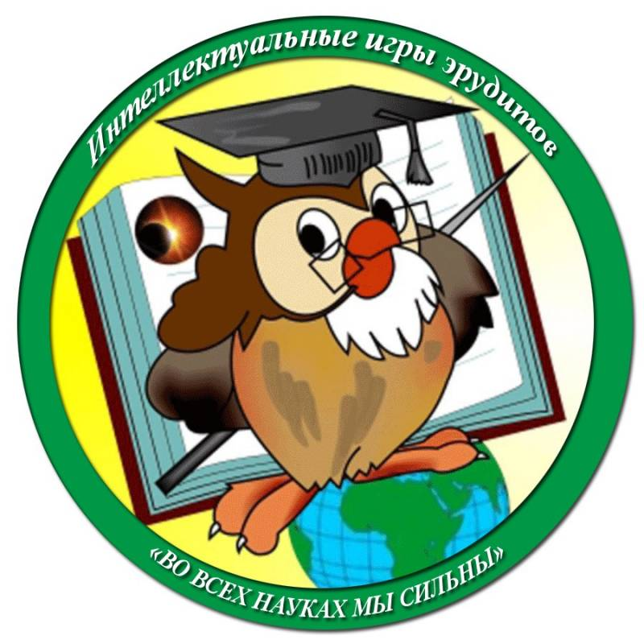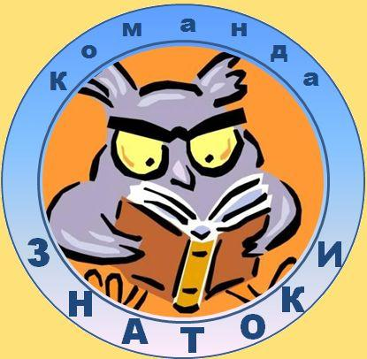

3.Раунд-задание для капитанов команд.(10мин)

Задание реши проблемные ситуации. Капитану предлагаются ситуации, которые
необходимо решить.

1.Вы взяли нож для работы и обнаружили, что клинок плохо закреплён в рукоятке ножа. Ваши действия?

2.При потрошении рыбы разлилась желчь. Что сделать, чтобы рыба не была горькой?

3.Раунд-задание для капитанов команд.(10мин)

Задание реши проблемные ситуации. Капитанам предлагаются ситуации, которые необходимо решить.

1.У Вас получилась сухая котлетная масса. Как предать ей рыхлость?

2.При приготовлении рыбной котлетной массы повар добавил в фарш небольшое количество свиного сала. С какой целью?

2. Раунд- задание «Грамотная хозяйка» (15мин).

Тема:«Приготовление котлетной массы из рыбы и полуфабрикаты из неё».
Задание№1: выбери правильный ответ.

-Котлетную массу готовят:
1 Треска ; 2. Окунь; 3. Вобла.
-Тефтели это шарики диаметром:
1 4-5см.; 2. 3см. ; 3. 1-3 см.
- Фрикадельки из котлетной рыбной массы в виде шариков.
1 15-17г.; 2. 15-18г. ; 3. 12-15г.
-Рыбные котлеты панируют:
1 мучная панировка ; 2.белая панировка.
-Тефтели панируют:
1 мука ; 2. сухари.
- Для увеличения вязкости в котлетную рыбную массу добавляют:
1 яйца; 2. молоко; 3. вода.

2. Раунд- задание «Грамотная хозяйка» (15мин).

Тема: «Приготовление котлетной массы из рыбы и полуфабрикаты из неё».
Задание№2: выбери правильный ответ.

- В котлетную массу используют хлеб:
1. 1-го сорта; 2. 2-го сорта.
- Рулет имеет форму:
1 Полумесяца; 2. Квадрата; 3.батона.
- Пассированный лук добавляют:
1 .Котлеты; 2. Тефтели; 3. Фрикадельки
- Зразы имеют форму:
1 Квадратную; 2. Прямоугольную; 3. овально-прямоугольную.
- Котлетную массу используют после её приготовления:
1 Через 1час; 2. Через 30 минут; 3. Сразу.
-Биточки формуют на 1 порцию
1.1-2шт.;2.4-5шт;3.8шт.

1.Раунд- задание: «Главный эрудит». (15мин)
Вопросы
1.Какая рыба названа именем человека? Ответ: Карп.
2.Какое животное называют океанским волком? Ответ: Кит-касатка (кит-убийца).
3.Какой предельный возраст золотой рыбки? Ответ: В аквариуме до 35 лет.
4.У нее во рту пила, под водой она жила, всех пугала, всех глотала, а теперь — в котел попала. Ответ: Щука.
5. Какая рыба вьет гнездо? Ответ: Колюшка. Из тоненьких веточек водорослей рыба устраивает под водой гнездо. Ответ: Колюшка заботливо охраняет гнездо, ухаживает за ним.
6.Какие виды рыбы используют для приготовления блюд на предприятиях общественного питания? Ответ:(окуневые, лососевые, осетров, тресковые, карповые, сельдевые и др.)
7. Какие пищевые вещества содержатся в рыбе? Ответ:(белки от 13-23%, жир 0,1-33%, минеральные вещества 1-2%,вода 50-80%, витамины А, Д, Е, РР, С, В экстрактивные вещества).
8. Для чего панируют рыбу? Ответ:(чтобы рыба при жарке не теряла много жидкости и питательных веществ, а на поверхности образовывалась поджаристая корочка)
9 Какие виды панировки используют? Ответ:(красная, белая, мучная).

10. Какой рыбный п/ф готовится одновременно на 5-10 порций. Ответ:(рулет).
12. Этот продукт получают из костей, кожи, плавательных пузырей осетров, севрюг, сазанов, белуг. Он широко используется в текстильной промышленности, кондитерском деле и медицине. Как называется этот ценный продукт? Ответ: (Рыбий клей).

13. Ежегодно весной или осенью к берегам Северной Европы приплывают на нересте огромные стаи этой ценной промысловой рыбы. Если она не приходила на нерест, то это считалось божьим наказанием за грехи местных жителей. О какой рыбе идет речь? Ответ: (Сельдь)
14. Платон, Цицерон, Аристотель упоминают об этой рыбе в своих работах. Врач Галей даже рекомендовал ее для лечения ревматизма и подагры, а мусульманские врачи средневековья – для лечения эпилепсии. Как называется эта рыба? Ответ: (Электрический скат).

